Задание 1.2. ИСР

1. Дерево страниц сайта кафедры ИТиЭО
На основе просмотра сайта и структуры меню на главной странице можно выделить следующую схему-дерево: (ict.herzen.spb.ru)
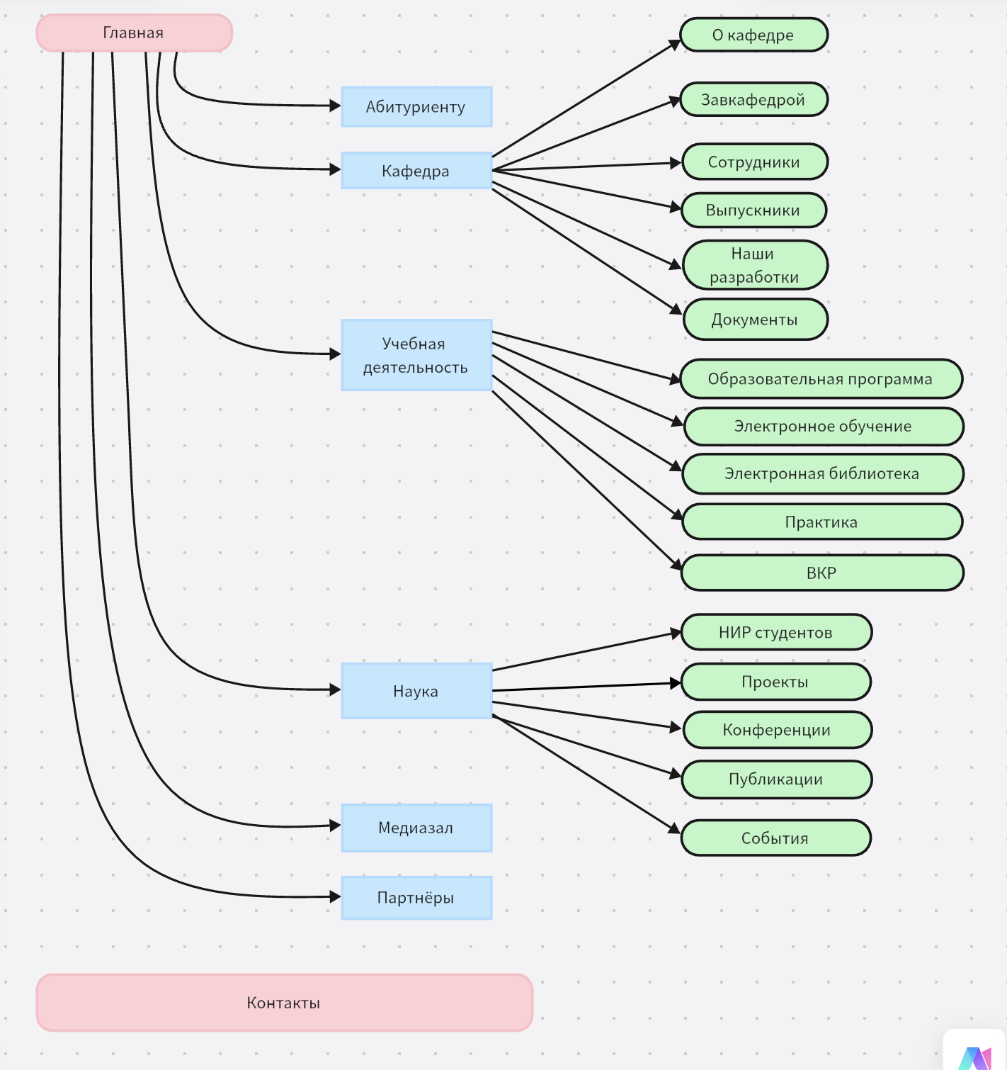

(boardmix.com)

2. Анализ сайтов кафедр/факультетов других вузов
Ниже примеры структуры сайтов других кафедр (примерно сопоставимые по тематике):
- Структура сайта ВШЭ — пример: Факультет креативных индустрий (cmd.hse.ru)

Основные разделы сайта (на основе структуры меню и сайта):

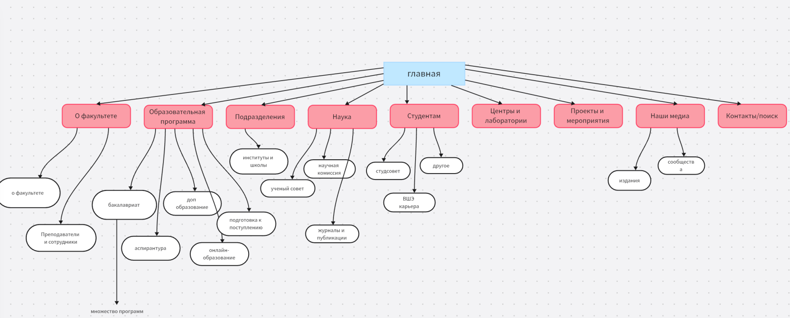

(boardmix.com)

- Структура сайта МГТУ им. Н. Э. Баумана — факультет фундаментальных наук / подразделение

У официального сайта факультета и кафедр МГТУ Баума структура не всегда оформлена в виде стандартного меню, но на сайте факультета «Фундаментальные науки» (fn.bmstu.ru) можно выделить типичные разделы:

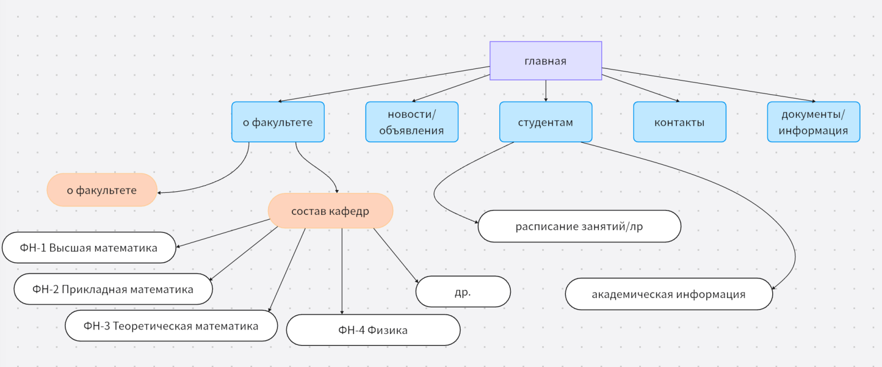

(boardmix.com)

Сравнительный анализ: что есть / чего нет на сайте ИТиЭО
Раздел | Сайт ИТиЭО (ict.herzen.spb.ru) | ВШЭ (ФКИ) | МГТУ (Фундаментальные науки)
Главная | + | + | +
О кафедре/факультете | + | (широко) | +
Сотрудники / персонал | + | + | Частично
Образовательные программы | + | (подробно) | (через факультет)
Научная деятельность | + | + | (новости)
Новости / события | + | + | Частично
Учебные ресурсы | Частично | (интерактивно) | Ограничено
Студентам (полезные сервисы) | Частично | (раздел «Студентам») | Частично
Центры / лаборатории | - | + | -
Проекты / мероприятия | + | + | -
Социальные & медиа-ресурсы | - | (медиа, Telegram, VK) | -

Что стоит добавить на сайт ИТиЭО:
- Создать полноценный раздел «Студентам».
- Добавить информацию о лабораториях и проектах.
- Реализовать интерактивные сервисы (расписание, уведомления).
- Добавить медиа‑раздел и новости кафедры.
- Ввести раздел FAQ для студентов и абитуриентов.

3. Список полезных сервисов (функций) для студентов
Функции, которые были бы полезны на сайте кафедры:
Сервис/Функция | Инструмент реализации | Комментарий
Онлайн-расписание занятий и экзаменов | Интеграция с календарем / Google Calendar API | Удобно для планирования учёбы
Просмотр оценок / рейтинга студента | Интеграция с LMS или API ИСУП | Сокращает обращения к деканату
Форум/Обсуждения студентов | Система комментариев (Discourse, phpBB) | Помогает коммуникации между студентами
Рассылка уведомлений об изменениях | Email/SMS/Telegram-бот | Важные обновления своевременно
Электронная библиотека и ресурсы | Open Library, Google Scholar API | Упрощает доступ к материалам
Онлайн-консультации преподавателей | Zoom/Teams интеграция | Поддержка дистанционного обучения
Интерактивные учебные модули | SCORM/H5P | Для эффективного электронного обучения
Поиск по сайту | Встроенная поисковая система | Быстрый доступ к нужной информации
Карта календаря кафедры | Визуальный календарь | Планирование академических событий
FAQ/Справка по IT-средам | Wiki-раздел | Помогает новым студентам

Заключение
Сайт кафедры ИТиЭО содержит стандартные разделы, однако ему не хватает интерактивных сервисов и современной навигации, характерных для сайтов ведущих кафедр других вузов. Добавление перечисленных функций значительно повысило бы его пользу для студентов и преподавателей.

